崆峒区疾控中心简报


第五期
崆峒区疾病预防控制中心 2016年5月5日
崆峒区疾控中心开展2016年全区基本
公共卫生服务疾控项目培训会

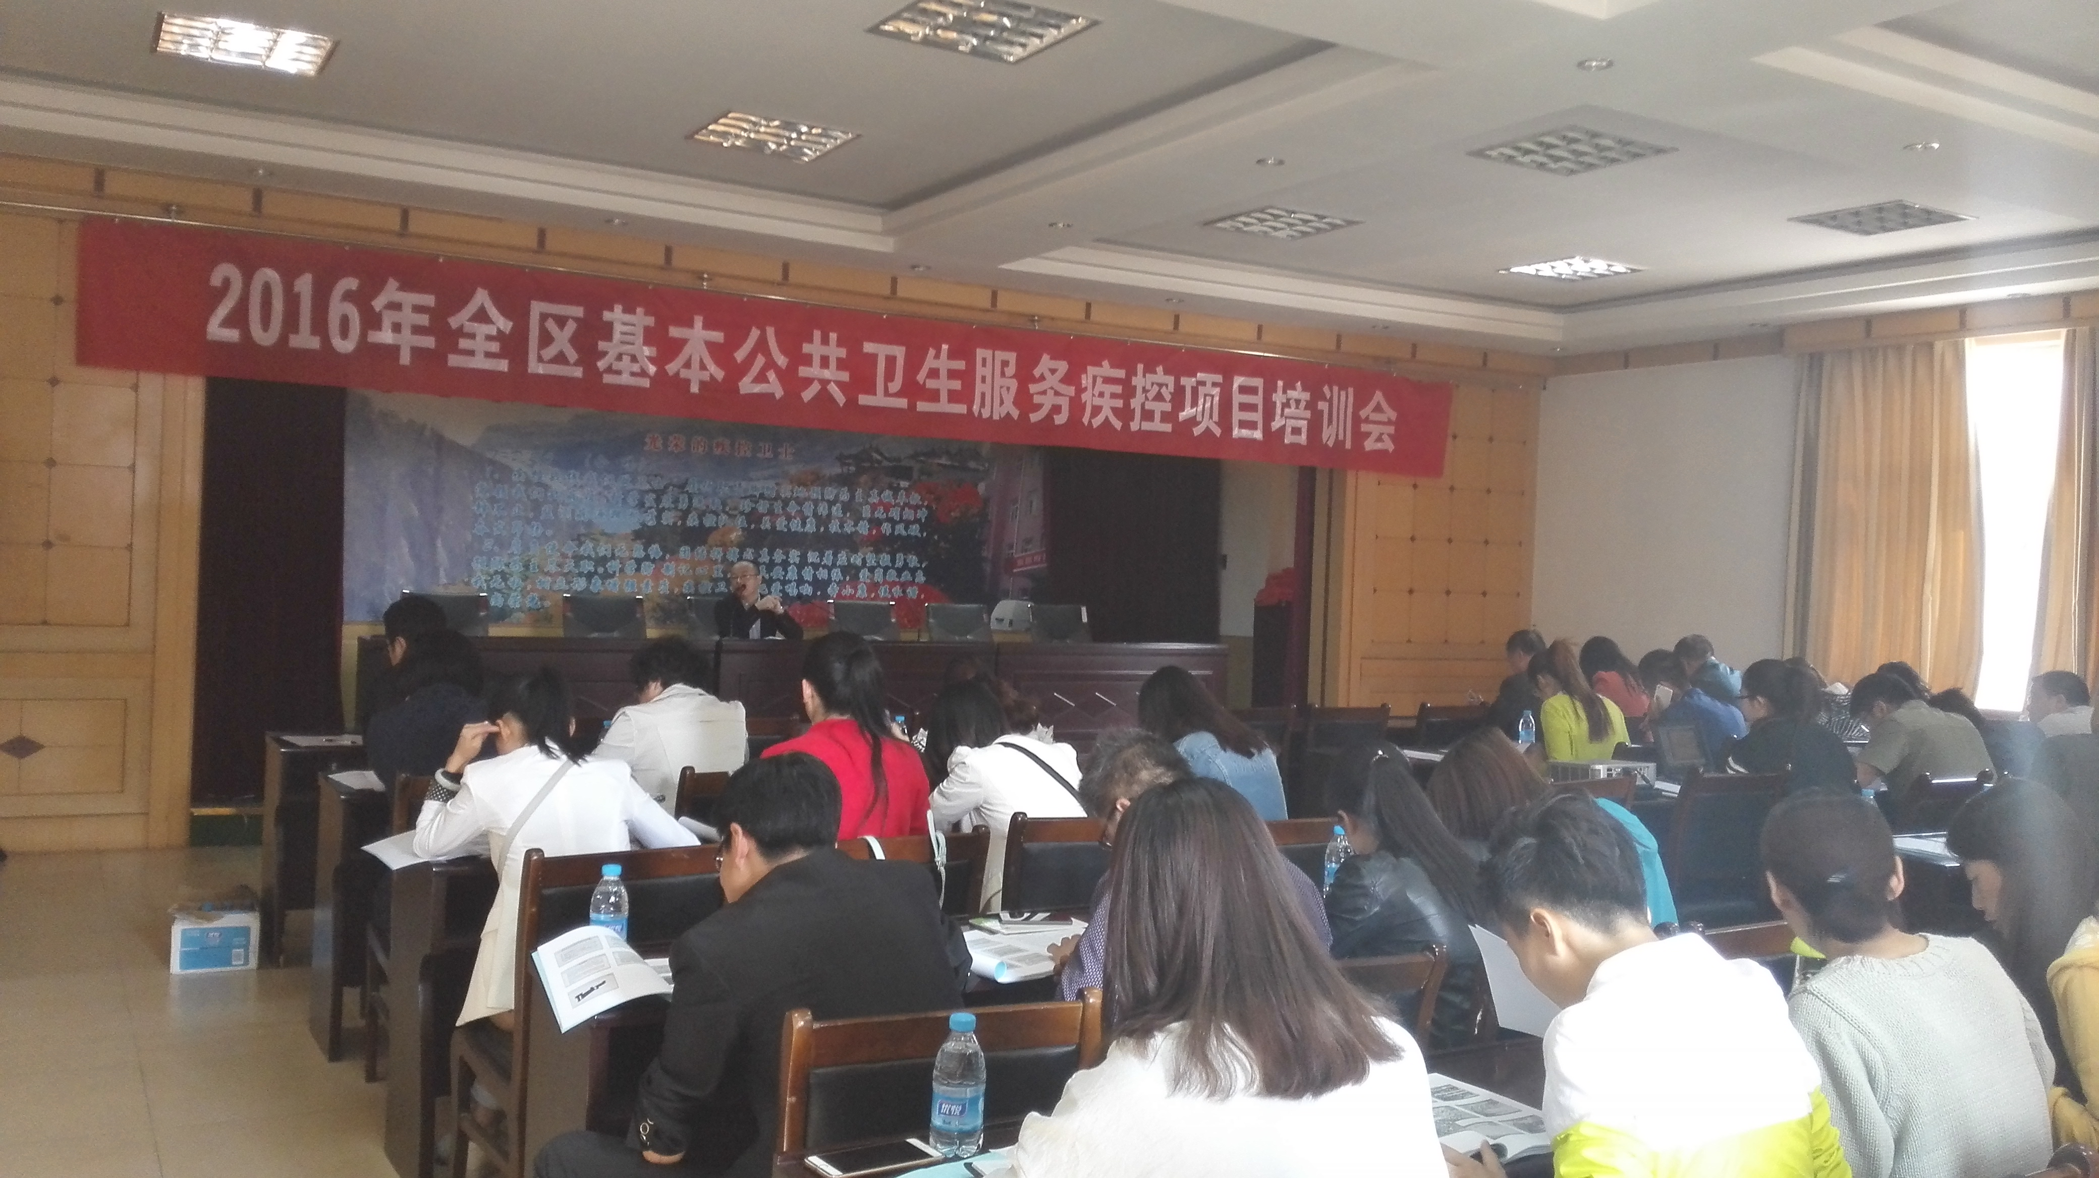
为全面落实全市疾控工作会议和全区卫计工作会议精神，进一步做好2016年全区基本公共卫生服务疾控项目工作，经崆峒区卫计局批准同意，崆峒区疾控中心于2016年5月4日-5日，召开了2016年基本公共卫生服务疾控项目培训会。
会议主要对基本公共卫生服务工作中6项疾控项目进行了业务培训。朱兴国副主任分别对预防接种门诊/点的规范建设、卡介苗补种、狂犬病的防治和宣传、报表质量、回收脊髓灰质炎疫苗等重点工作进行了强调。中心主任胡文涛就基本公共卫生服务疾控项目工作做了重要安排。培训结束后，各相关科室通过考试的形式对培训效果进行了测试，通过测评，本次培训取得了满意的效果。
通过此次培训，进一步完善和规范了崆峒区基本公共卫生服务疾控项目工作，提升了全区各级基本公共卫生服务疾控项目工作人员能力，为崆峒区今后更好的开展项目工作起到了积极的作用。
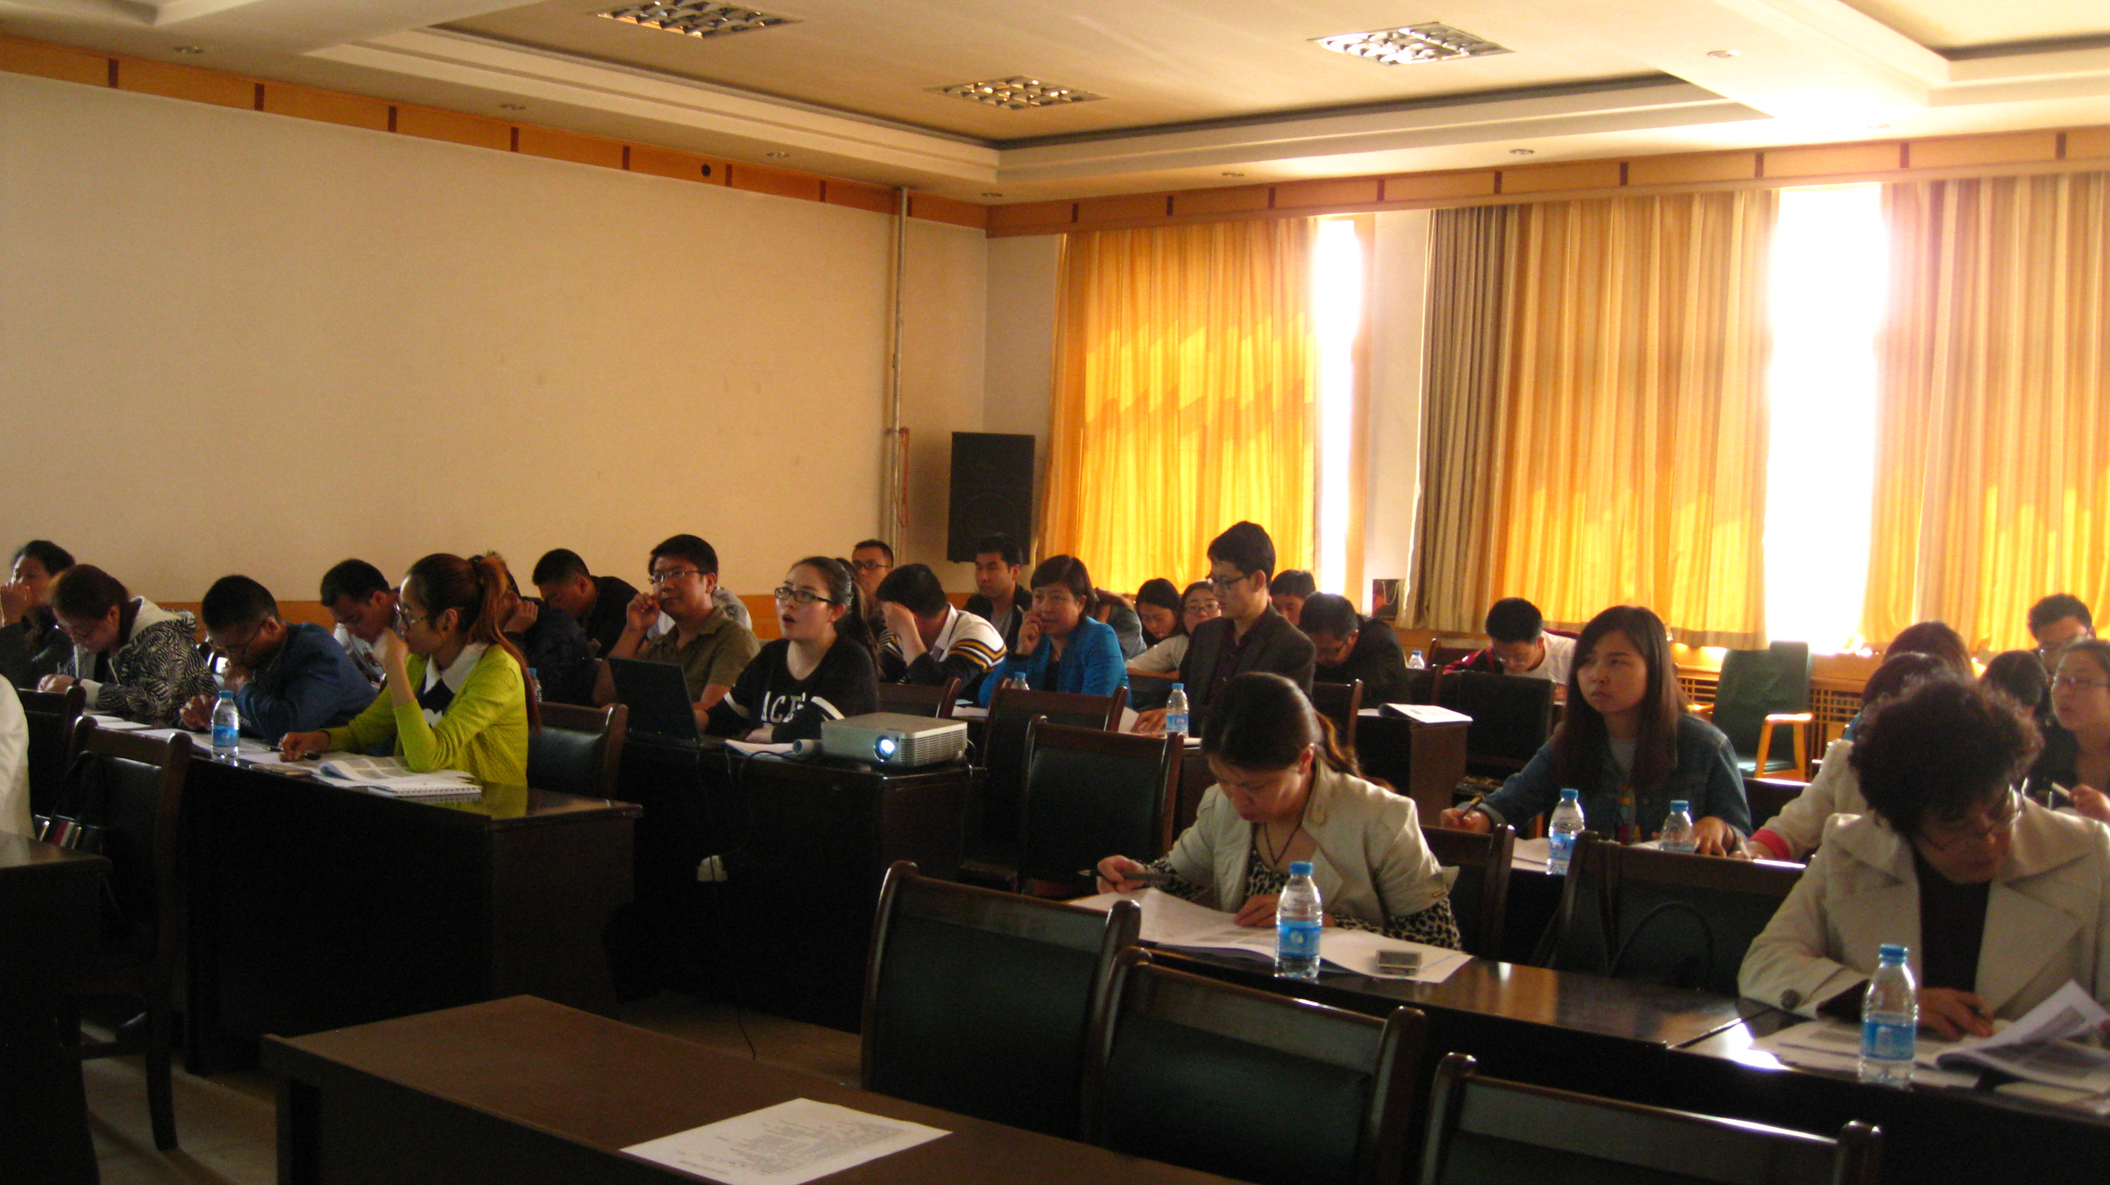
会议由区疾控中心副主任朱兴国主持，参加会议的人员主要有各乡（镇）卫生院/社区中心主管院长、疾控项目工作相关工作人员以及城区综合医院相关工作人员共计120余人。

